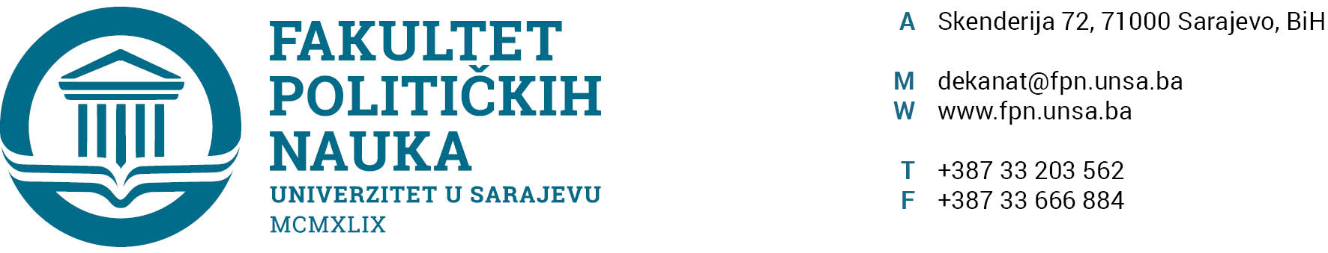
Broj: Click or tap here to enter text.
Sarajevo, 10.10.2023 godine

Na osnovu članova 111. i 192. Statuta Univerziteta u Sarajevu, a u vezi sa članom 95. Zakona o visokom obrazovanju (Sl. Novine Kantona Sarajevo, broj: 36/22), te članovima 54. i 55. Pravila studiranja za I, II ciklus studija, integrirani, stručni i specijalistički studij na Univerzitetu u Sarajevu, na prijedlog Odsjeka sigurnosnih i mirovnih studija Vijeće Fakulteta na sjednici održanoj 10.10.2023 godine, donijelo je

O D L U K U
o prihvatanju Izvještaja o ocjeni završnog (magistarskog) rada na
studiju 4+1 i zakazivanju javne odbrane

I
Prihvata se Izvještaj o ocjeni završnog (magistarskog) rada kandidata/kinje Vesne Simikić pod naslovom:

“ZAŠTITA LIČNIH PODATAKA U ZDRAVSTVENIM INFORMACIONIM SISTEMIMA”

koji je sačinila Komisija u sastavu:

- Predsjednik: Prof. dr. Mario Hibert
- Mentor: Prof. dr. Saša Mrdović
- Član: Prof. dr. Emir Vajzović
- Zamjenik člana: Prof. dr. Zlatan Bajramović

II
Javna odbrana magistarskog rada održaće se u ________________________ u _________, online.

III
Odluka stupa na snagu danom donošenja.

Dostavljeno:
- Kandidatu/kinji
- Članovima Komisije
- Dokumentacija kandidata/kinje D E K A N
- Arhiva

__________________
Prof. dr. Sead Turčalo
Akt obradio: Enisa Kadrić
Akt kontrolisao: Sanin Katica
Akt odobrio: prof. dr. Elvis Fejzić

